附件1
大型游乐设施主要乘客束缚装置功能要求

一、乘客束缚装置与设备启动联锁功能要求
2018年11月30日之后安装的大型游乐设施，设计加速度（区域表见下图）在区域4与区域5范围内的，应实现主要乘客束缚装置闭合并锁紧与设备启动自动联锁功能。2018年11月30日之前安装的大型游乐设施和在用大型游乐设施，设计加速度在区域4与区域5范围内的，应实现主要乘客束缚装置闭合并锁紧与设备启动自动联锁或人工联锁功能，优先选用自动联锁。
人工联锁功能是指大型游乐设施乘客束缚装置的闭合并锁紧的信息或信号，反馈至现场常客束缚装置检查人员，经确认信息或信号后，通过人工触发独立于主控制室之外的相关设施或按钮，连通设备运行控制回路，使得设备具备开启条件的功能。
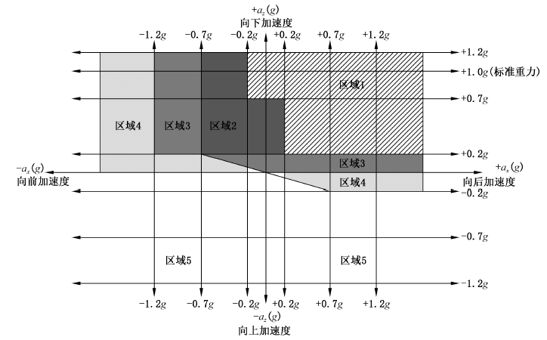
二、乘客束缚装置防止乘客自行打开功能要求
设计加速度在区域4与区域5范围内的新安装、在用的大型游乐设施和近年来由于乘客自行打开束缚装置发生过事故的同类设备以及存在同样风险的设备（见下表），都只允许操作人员手动或自动释放束缚装置。
设备  类别 | 设备型式 | 备注
观览车类 | 飞毯系列、海盗船系列、其他组合型式观览车类 | 有封闭座舱的设备对乘客束缚装置不做要求。
飞行塔类 | 旋转飞椅系列 | /
滑行车类 | 单车滑行车系列、多车滑行车系列、弯月飞车系列 | /
架空游览车类 | 脚踏车系列 | /
自控飞机类 | 章鱼系列 | 有封闭座舱或半封闭带拦挡门结构座舱的设备对乘客束缚装置不做要求。
无动力游乐设施 | 滑索系列 | /

